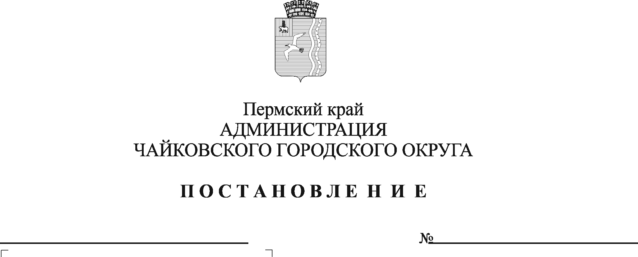
О внесении изменений в Порядок списания движимого имущества, находящегося в собственности Чайковского городского округа и закрепленного на праве хозяйственного ведения за муниципальными унитарными предприятиями или на праве оперативного управления за муниципальными казенными предприятиями, муниципальными учреждениями, отраслевыми (функциональными) органами администрации города Чайковского, которые являются балансодержателями (пользователями) муниципального движимого имущества, утвержденный постановлением администрации Чайковского городского округа от 04.04.2019 №760

В соответствии со статьями 215, 299 Гражданского кодекса Российской Федерации, Федеральным законом от 6 октября 2003 г. № 131-ФЗ «Об общих принципах организации местного самоуправления в Российской Федерации», Уставом Чайковского городского округа, Положением о муниципальной казне Чайковского городского округа, утвержденным решением Чайковской городской Думы от 19 декабря 2018 г. №101
ПОСТАНОВЛЯЮ:
1. Внести изменения в Порядок списания движимого имущества, находящегося в собственности Чайковского городского округа и закрепленного на праве хозяйственного ведения за муниципальными унитарными предприятиями или на праве оперативного управления за муниципальными казенными предприятиями, муниципальными учреждениями, отраслевыми (функциональными) органами администрации города Чайковского, которые являются балансодержателями (пользователями) муниципального движимого имущества, утвержденный постановлением администрации Чайковского городского округа от 4 апреля 2019 г. № 760 (далее – Порядок) следующие изменения:
1.1. в пункте 1.2 после слов «гибели или уничтожения» дополнить словами «реализации балансодержателем»;
1.2. в пункте 1.3.2. после слов «воли владельца» дополнить словами «реализации балансодержателем»;
1.3. раздел 2 изложить в редакции, согласно приложению к настоящему постановлению.
2. Опубликовать постановление в газете «Огни Камы» и разместить на официальном сайте администрации Чайковского городского округа.
3. Постановление вступает в силу после его официального опубликования.

Глава городского округа –
главы администрации
Чайковского городского округа Ю. Г. Востриков

Приложение
к постановлению администрации
Чайковского городского округа
от __________№_____________

2. Порядок и перечень документов, необходимых для списания движимого имущества

2.1. Для оценки состояния имущества, пригодности его к дальнейшей эксплуатации, эффективности восстановления, а также для оформления необходимой документации по списанию движимого имущества в муниципальных унитарных предприятиях, муниципальных казенных предприятиях, муниципальных учреждениях, в отраслевых (функциональных) органах администрации Чайковского городского округа приказом руководителя создается комиссия из работников организации.
2.2. В компетенцию комиссии по списанию имущества входит:
- непосредственный осмотр имущества, подлежащего списанию, с использованием необходимой технической документации, установление целесообразности дальнейшего использования имущества, возможности и эффективности их восстановления;
- установление причин списания имущества;
- определение возможности использования отдельных деталей, частей, материалов списываемого имущества;
- оформление решения комиссии, содержащее выводы комиссии в отношении имущества, предполагаемого к списанию.
Решение комиссии подписывается членами комиссии по списанию и утверждается руководителем балансодержателя.
Для участия в работе комиссии могут быть приглашены независимые эксперты, которые по итогам своей работы составляют отдельный дефектный акт с указанием причин списания имущества.
Оформленные соответствующим образом документы после принятия комиссией решения о списании имущества направляются на рассмотрение в Управление.
2.3. При списании муниципального имущества балансодержатель оформляет документы в зависимости от вида списываемого имущества:
2.3.1. для списания сложной техники:
- заявление о списании, с указанием наименования, инвентарного номера, балансовой и остаточной стоимостей списываемого имущества, подписанное руководителем или лицом, его замещающим;
- копию правового акта балансодержателя о назначении комиссии по списанию имущества;
- решение комиссии о списании имущества, содержащее наименование имущества, оценку состояния имущества, пригодности его к дальнейшей эксплуатации, эффективности восстановления;
- выбраковочный документ (оригинал), составленный организациями, вид и род деятельности которых позволяет давать заключение о целесообразности ремонта и рекомендации по списанию имущества (вид и род деятельности подтверждается выпиской из ЕГРЮЛ, ЕГРИП либо лицензией).
В случае если на территории муниципального образования отсутствуют организации, вид и род деятельности которых позволяет давать заключение о целесообразности ремонта и рекомендации по списанию имущества, балансодержатель предоставляет дефектный акт, подписанный членами комиссии балансодержателя, с обязательным участием специалиста, находящегося в штате балансодержателя, чьи должностные обязанности позволяют определить дальнейшую возможность эксплуатации списываемого имущества, с указанием его должности, наименования списываемого имущества, сроком его эксплуатации и причин списания.
2.3.2. для списания транспортных средств (самоходных машин):
- заявление о списании, с указанием наименования, инвентарного номера, балансовой и остаточной стоимостей списываемого имущества, подписанное руководителем или лицом, его замещающим;
- копию правового акта балансодержателя о назначении комиссии по списанию имущества;
- решение комиссии о списании имущества, содержащее наименование имущества, оценку состояния имущества, пригодности его к дальнейшей эксплуатации, эффективности восстановления;
- заключение о техническом состоянии транспортного средства, подтверждающего его непригодность к дальнейшему использованию (при отсутствии соответствующих специалистов в штате балансодержателя – копия заключения, выданного лицом, имеющим лицензию на данный вид деятельности, с приложением копии лицензии);
- копию паспорта транспортного средства (самоходной машины);
- копию свидетельства о регистрации транспортного средства (самоходной машины).
2.3.3. для списания мебели, мягкого и хозяйственного инвентаря:
- заявление о списании, с указанием наименования, инвентарного номера, балансовой и остаточной стоимостей списываемого имущества, подписанное руководителем или лицом, его замещающим;
- копию правового акта балансодержателя о назначении комиссии по списанию имущества;
- решение комиссии о списании имущества, содержащее наименование имущества, оценку состояния имущества, пригодности его к дальнейшей эксплуатации, эффективности восстановления;
- дефектный акт, подписанный членами комиссии балансодержателя, с обязательным участием материально-ответственного лица, с указанием наименования списываемого имущества, сроком его эксплуатации и причин списания.

2.3.4. для списания библиотечного фонда:
- заявление о списании, с указанием наименования, инвентарного номера, балансовой и остаточной стоимостей списываемого имущества, подписанное руководителем или лицом, его замещающим;
- копию правового акта балансодержателя о назначении комиссии по списанию имущества;
- решение комиссии о списании имущества, содержащее наименование имущества, оценку состояния имущества, пригодности его к дальнейшей эксплуатации, эффективности восстановления;
- акт о списании исключенных объектов библиотечного фонда, утвержденный руководителем балансодержателя.
2.3.5. для списания движимого имущества в результате аварии (пожара):
- заявление о списании, с указанием наименования, инвентарного номера, балансовой и остаточной стоимостей списываемого имущества, подписанное руководителем или лицом, его замещающим;
- копию правового акта балансодержателя о назначении комиссии по списанию имущества;
- решение комиссии о списании имущества, содержащее наименование имущества, оценку состояния имущества, пригодности его к дальнейшей эксплуатации, эффективности восстановления;
- копию акта об аварии (пожаре).
2.3.6. для списания имущества в результате реализации:
- заявление о списании, с указанием наименования, инвентарного номера, балансовой и остаточной стоимостей списываемого имущества, подписанное руководителем или лицом, его замещающим;
- копию правового акта балансодержателя о назначении комиссии по списанию имущества;
- решение комиссии о списании имущества, содержащее наименование имущества, выводы о целесообразности реализации имущества;
- отчет об оценке рыночной стоимости муниципального имущества, составленный оценочной организацией;
- письменное согласие на реализацию муниципального имущества от Управления.
2.3.7. для списания имущества вследствие невозможности установления его местонахождения:
- заявление о списании, с указанием наименования, инвентарного номера, балансовой и остаточной стоимостей списываемого имущества, подписанное руководителем или лицом, его замещающим;
- копию правового акта балансодержателя о назначении комиссии по списанию имущества;
- решение комиссии о списании имущества, содержащее наименование имущества, оценку состояния имущества, пригодности его к дальнейшей эксплуатации, эффективности восстановления;
- акт о невозможности установления местонахождения имущества, содержащий пояснения материально-ответственного лица, при необходимости фотоматериалы с места предполагаемого нахождения имущества, подписанный комиссией балансодержателя, утвержденный руководителем балансодержателя.
2.3.8. для списания имущества вследствие совершенных противоправных действий, в результате совершенного преступления против собственности (хищение, уничтожение, угон и так далее):
- заявление о списании с указанием наименования, инвентарного номера, балансовой и остаточной стоимостей списываемого имущества, подписанное руководителем или лицом;
- решение комиссии о списании имущества, содержащее наименование имущества, оценку состояния имущества, пригодности его к дальнейшей эксплуатации, эффективности восстановления;
- справка или постановление органа внутренних дел о возбуждении (отказе в возбуждении) производства по делу о факте совершенного преступления.
При утрате муниципального имущества по причине кражи, пожара, стихийного бедствия, действия непреодолимой силы балансодержатель такого имущества обязан незамедлительно информировать в письменной форме Управление о факте утраты имущества.
2.4. Документы, несоответствующие требованиям настоящего Порядка, возвращаются балансодержателю без согласования в течение 30 (Тридцати) календарных дней, с даты регистрации заявления в Управлении.
2.5. В случае наложения ареста на имущество муниципальных унитарных, казенных предприятий муниципальное имущество не может быть списано до снятия ареста, за исключением случаев, когда объекты выбывают вследствие совершенных противоправных действий.
2.6. Списание движимого имущества утверждается распоряжением Управления.
2.7. Движимое имущество считается списанным с даты подписания распоряжения Управления.
2.8. До подписания распоряжения Управления списание имущества с бухгалтерского учета не допускается.

